1 ДЕКАБРЯ – ВСЕМИРНЫЙ ДЕНЬ БОРЬБЫ СО СПИДОМ
02.12.2024
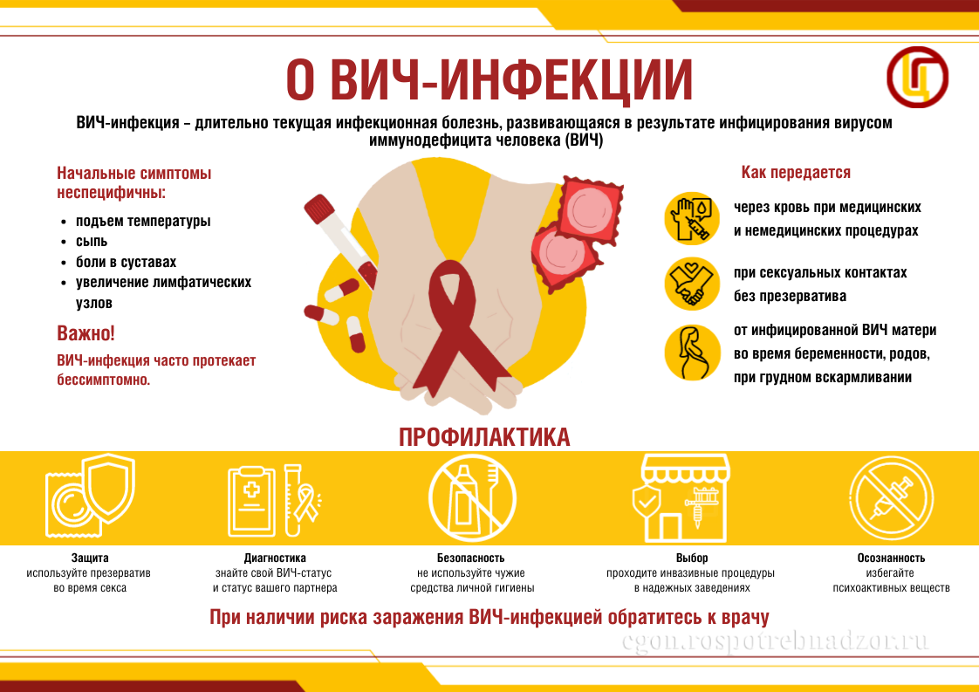
Ежегодно, начиная с 1988 года, 1 декабря отмечается Всемирный день борьбы со СПИДом.
Этот день дает возможность людям во всем мире объединиться в борьбе с ВИЧ, продемонстрировать свою поддержку живущим с ВИЧ и вспомнить погибших от СПИДа людей. А также еще раз подчеркнуть, что с ВИЧ далеко еще не покончено.
Всемирный день борьбы со СПИДом всегда посвящен определенной теме.
В 2024 году тема всемирного дня борьбы со СПИДом – «Выбирайте правильный путь – путь прав человека».
Мир может победить СПИД, если права каждого окажутся защищены и будут бережно охраняться. Уже не первый год в повестке всемирного дня борьбы со СПИДом поднимается важный вопрос – сокращение неравенства, преодоление социальных барьеров, поскольку люди, живущие с ВИЧ, регулярно сталкиваются с дискриминацией и стигматизацией.
Также критически важными задачами остаются обеспечение лечением ВИЧ-инфицированных, повышение их качества жизни, оказание социальной поддержки, сокращение числа новых случаев инфицирования и смертей из-за ВИЧ.
Глобальная цель специалистов всего мира – «покончить со СПИДом» как угрозой общественному здравоохранению к 2030 году.
В нашей стране распоряжением Правительства Российской Федерации от 21 декабря 2020г. № 3468-р была утверждена Государственная стратегия противодействия распространению ВИЧ-инфекции в Российской Федерации на период до 2030 года. В соответствии с представленными в ней целевыми показателями, в 2030 году 95% процентов людей, живущих с ВИЧ, должны знать о своем статусе и 95% из них должны получать антиретровирусную терапию.
Часто люди, живущие с ВИЧ, даже не подозревают, что в их организме находится вирус. Симптомы ВИЧ-инфекции очень неспецифичны, долгое время заболевание может протекать бессимптомно, поэтому важно знать свой ВИЧ-статус.
По оценкам экспертов, 300 тысяч россиян, живущих с ВИЧ, не знают о своем статусе.
Наиболее простой и доступный тест – определение антител к вирусу в крови. Он позволяет определить наличие ВИЧ-инфекции. Алгоритм тестирования на наличие антител к ВИЧ состоит из двух этапов: скрининга и подтверждения результатов скринингового исследования в случае получения положительного результата.
В нашей стране бесплатно пройти тест на ВИЧ можно в любом учреждении здравоохранения по месту жительства или в Центрах профилактики и борьбы со СПИДом. Также в период с 01.12.2024 по 05.12.2024 сеть медицинских офисов и клиник Центра молекулярной диагностики (CMD) ЦНИИ Эпидемиологии Роспотребнадзора проводит акцию по бесплатному тестированию на ВИЧ-инфекцию. Любой человек сможет бесплатно сдать кровь для исследования на ВИЧ в любых медицинских офисах и клиниках Центра молекулярной диагностики СMD.
Много лет назад, когда только появились первые зарегистрированные случаи заболевания, заражение ВИЧ был смертным приговором.
Сегодня антиретровирусная терапия (АРТ) позволяет ВИЧ-инфицированным людям жить долгой и полноценной жизнью, такой же, как и все остальные. Главное – как можно раньше начать лечение!
Напомним, для того, чтобы получить антиретровирусную терапию в нашей стране, нужно в случае положительного теста на ВИЧ без промедления обратиться в Центр по профилактике и борьбе со СПИДом. Там анализ будет перепроверен, чтобы исключить возможность ложноположительного результата. Вас бесплатно обследуют и назначат бесплатное лечение.
«Н = Н» или «неопределяемый = не передающий» означает, что люди, принимающие антиретровирусные препараты и имеющие стабильно неопределяемую вирусную нагрузку, не могут передать ВИЧ своему окружению.
Профилактика инфицирования ВИЧ – важная задача. Каждый должен знать, как передается инфекция и как защитить себя и других от ВИЧ.
Статья подготовлена ФБУЗ «Центр гигиенического образования населения» Роспотребнадзора.

Адрес страницы: http://ochakovo.mos.ru/presscenter/news-on-main/detail/12696649.html
Управа района Очаково-Матвеевское города Москвы

